**云杰URP智慧财务系统**



**内转说明书**

**安徽亘达信息科技有限公司**

**2018年12月**

# 云杰系统往来结算说明书

**内转使用范围：**

内转业务主要针对学校内部发生支出转账，将项目金额转至往来、基金或另一个项目，例如：某学院使用后勤处的车，需给后勤处支付费用，即可做内转进后勤处项目收入；或某学院向后勤处支付电费，后勤处收款后直接支付给供电公司，即可做内转进往来，然后进行往来结算。

打开浏览器(**支持内核IE9、Chromium50以上**的浏览器，推荐Chromium内核的浏览器，例如：谷歌浏览器、360浏览器的极速模式。如果您打开异常，请将您的浏览器更新到最新版本)，打开地址:***各学校自行修改***。界面如图所示。在系统登录区输入用户名和密码(***用户名为工号，初始密码为身份证后六位***)后，点击登录即可。

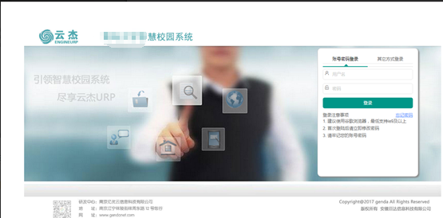

**注意事项：**

1. 初次登陆系统之后建议立即修改登录密码
2. 由于系统兼容性问题，浏览器建议使用谷歌浏览器
3. 若初始登录密码无法登陆，请联系财务处进行密码重置
4. 若无校内一卡通工号，请联系财务处

**内转支出单**

点击其他，选择内转支出单

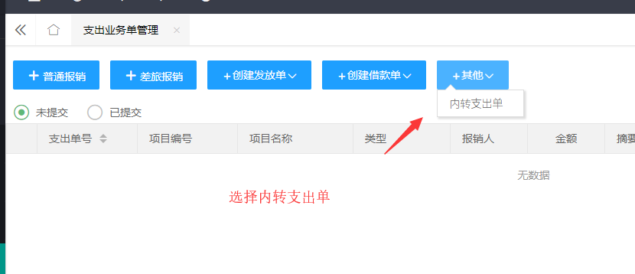

选择支出项目，任务和内转申请单，内转申请单即收入部门做的内转申请单

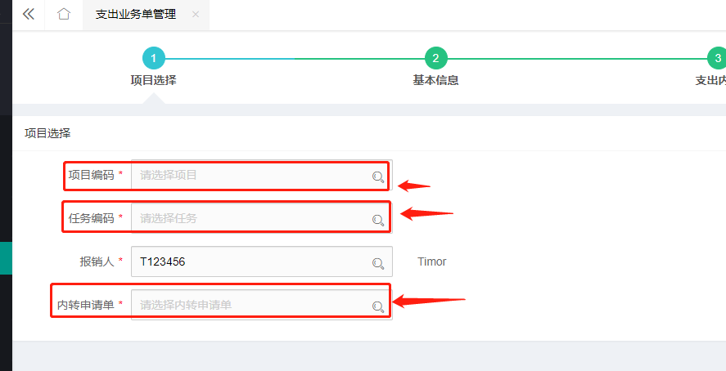

填写附件张数

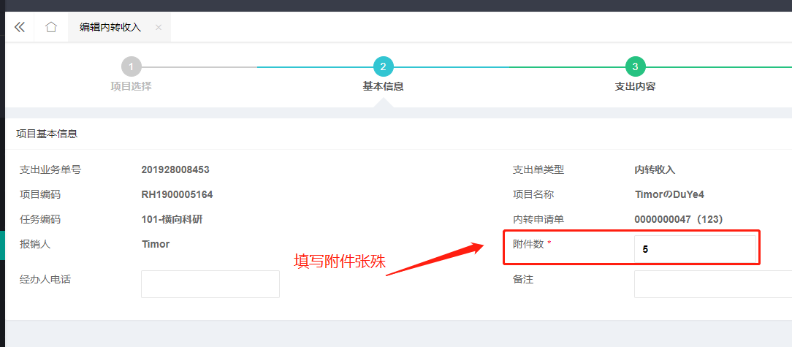

添加支出内容，以及支出金额

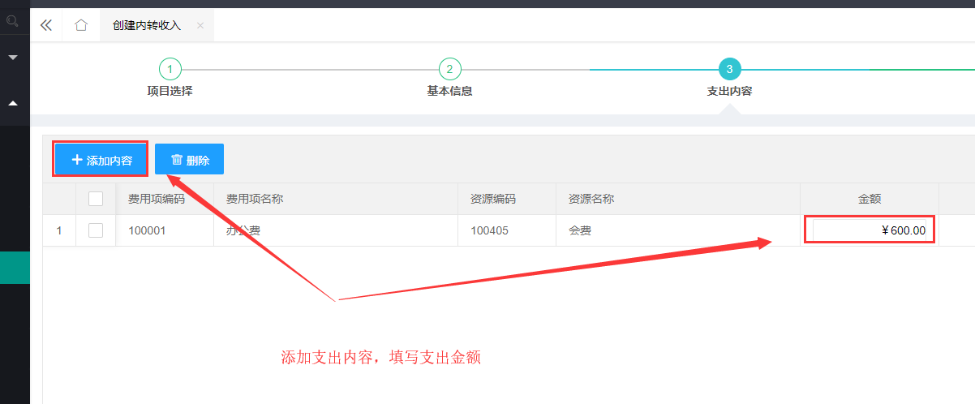

填写没问题后点击提交，交由财务处审核

